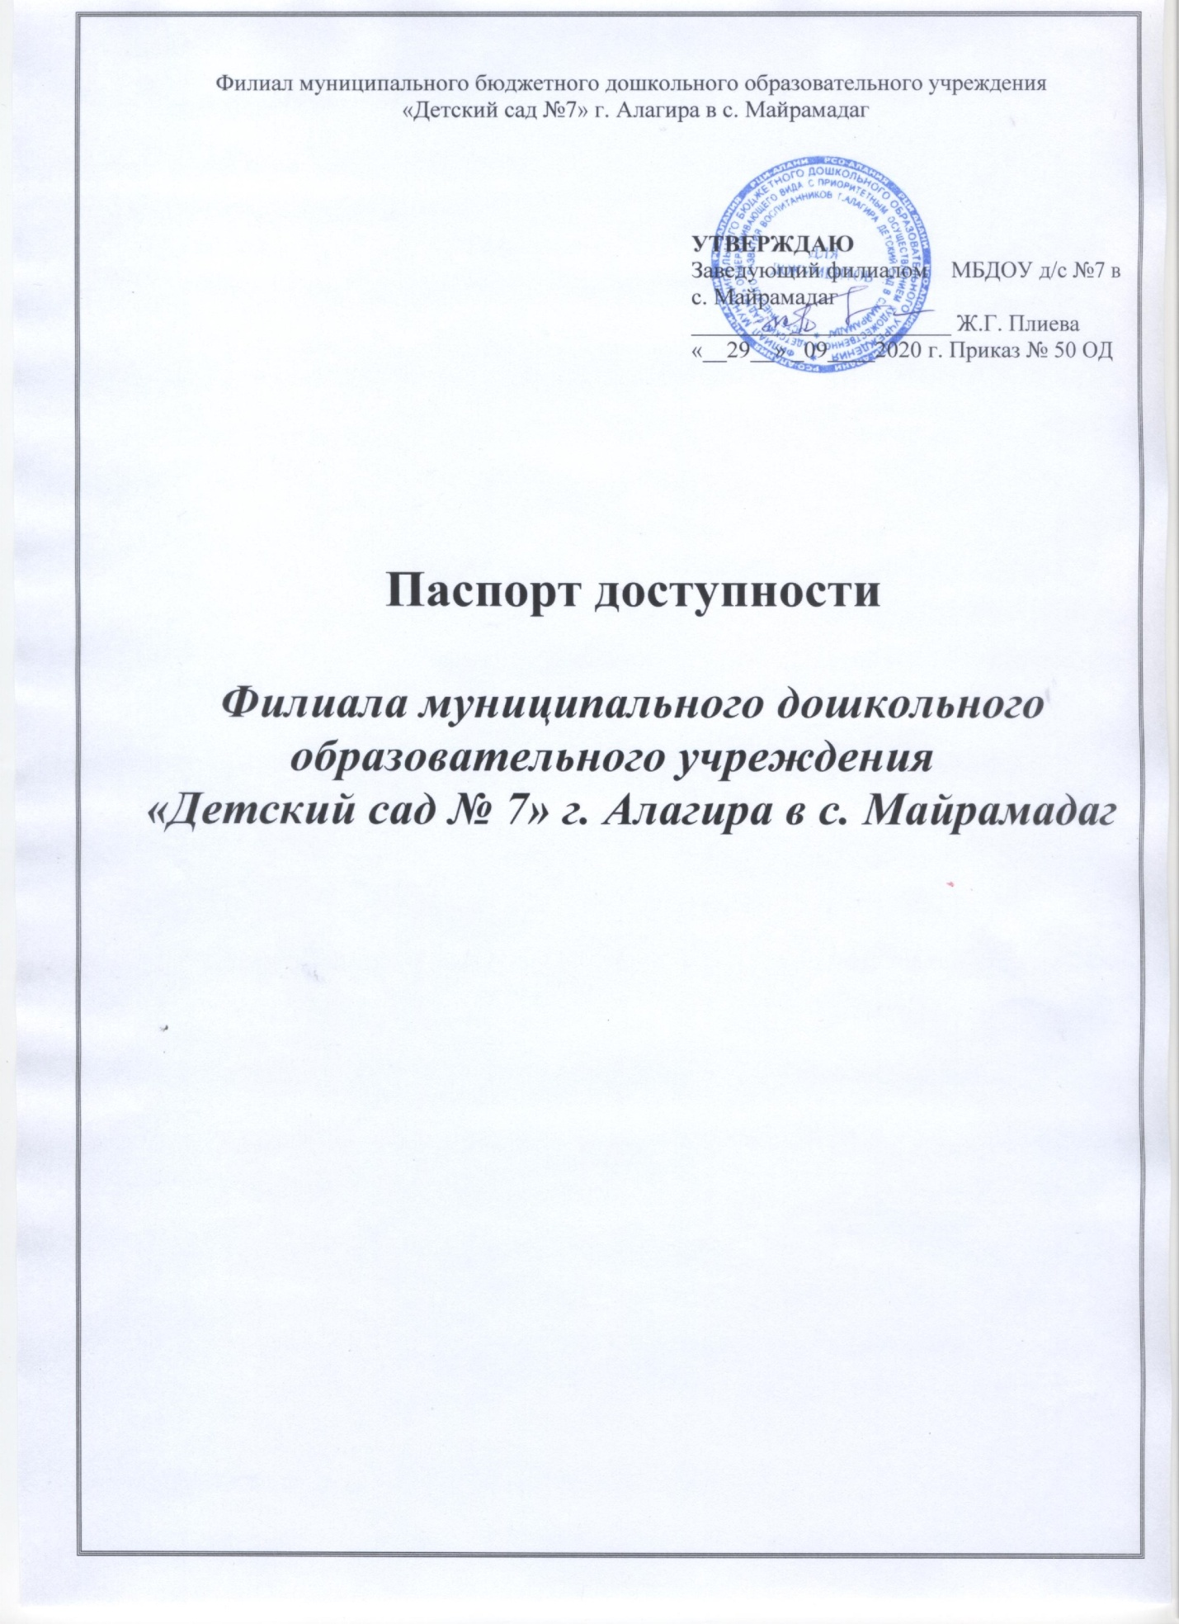

1. Общие сведения об объекте

1.1. Наименование (вид) объекта Филиал муниципального дошкольного образовательного учреждения « Детский сад №7 » г. Адагира в с. Майрамадаг
1.2. Адрес объекта 363207, Алагирский район, с. Майрамадаг , улица Хуцишвили , дом 46
1.3. Сведения о размещении объекта:
- отдельно стоящее здание ___2_____ этажей, ____582______ кв.м
- часть здания ______________ этажей (или на _______________ этаже), ___________ кв.м
- наличие прилегающего земельного участка (да, нет); да, 1785________________ кв.м
1.4. Год постройки здания ___1988_____, последнего капитального ремонта нет________
1.5. Дата предстоящих плановых ремонтных работ:
текущего __2021____, капитального ___нет___ сведения об организации, расположенной на объекте
1.6. Название организации (учреждения) Филиал муниципального дошкольного образовательного учреждения « Детский сад №7» г. Алагира в с. Майрамадаг , «Филиал МБДОУ д/с №7 в с. Майрамадаг»
(полное юридическое наименование – согласно Уставу, краткое наименование)
1.7. Юридический адрес организации (учреждения)363207, Алагирский район,с. Майрамадаг, улица Хуцишвили, дом 46
1.8. Основание для пользования объектом (оперативное управление, аренда, собственность)
1.9. Форма собственности (государственная, негосударственная) государственная
1.10. Территориальная принадлежность (федеральная, региональная, муниципальная)
1.11. Вышестоящая организация Управление образования АМС Алагирского района
1.12. Адрес вышестоящей организации, другие координаты 363220, г. Алагир, Кодоева , д.45, тел.: 8(867) 31 –3-39-00

2. Характеристика деятельности организации на объекте
(по обслуживанию населения)

2.1. Сфера деятельности образование__________________________________________________
(здравоохранение, образование, социальная защита, физическая культура и спорт, культура, связь и информация, транспорт, жилой фонд, потребительский рынок и сфера услуг, другое)
2.2. Виды оказываемых услуг образовательные услуги по реализации образовательных программ дошкольного образования
2.3. Форма оказания услуг: на объекте___________________________________________
(на объекте, с длительным пребыванием, в т.ч. проживанием, на дому, дистанционно)
2.4. Категории обслуживаемого населения по возрасту: (дети, взрослые трудоспособного возраста, пожилые; все возрастные категории): дети в возрасте от 1,5 до 7 лет
2.5. Категории обслуживаемых инвалидов: инвалиды, передвигающиеся на коляске, инвалиды с нарушениями опорно-двигательного аппарата; нарушениями зрения, нарушениями слуха, нарушениями умственного развития: нет
2.6. Плановая мощность: посещаемость (количество обслуживаемых в день), вместимость, пропускная способность _50 мест__________________________________________________________
2.7. Участие в исполнении ИПР инвалида, ребенка-инвалида (да, нет) ___нет____________________

3. Состояние доступности объекта

3.1 Путь следования к объекту пассажирским транспортом нет__________________________________________________________
(описать маршрут движения с использованием пассажирского транспорта)
наличие адаптированного пассажирского транспорта к объекту нет_____________________________
3.2 Путь к объекту от ближайшей остановки пассажирского транспорта:
3.2.1. расстояние до объекта от остановки транспорта ________________
3.2.2. время движения (пешком) ___________________ мин
3.2.3. наличие выделенного от проезжей части пешеходного пути (да, нет) _____ нет _____,
3.2.4. Перекрестки: нерегулируемые; регулируемые, со звуковой сигнализацией, таймером; нет
3.2.5. Информация на пути следования к объекту: акустическая, тактильная, визуальная; нет
3.2.6. Перепады высоты на пути: есть, нет ( бордюр)
Их обустройство для инвалидов на коляске: да, нет
3.3. Организация доступности объекта для инвалидов – форма обслуживания*

№ | Категория инвалидов  (вид нарушения) | Вариант организации доступности объекта  (формы обслуживания)*
 | Все категории инвалидов и МГН | ДУ
1 | в том числе инвалиды: | ДУ
2 | передвигающиеся на креслах-колясках | ВНД
3 | с нарушениями опорно-двигательного аппарата | ВНД
4 | с нарушениями зрения | А
5 | с нарушениями слуха | Б
6 | с нарушениями умственного развития | А
* - указывается один из вариантов: «А», «Б», «ДУ», «ВНД»

3.4 Состояние доступности основных структурно-функциональных зон

№ | Основные структурно-функциональные зоны | Состояние доступности, в том числе для основных категорий инвалидов**
1 | Территория, прилегающая к зданию (участок) | ДЧ-И(С, Г, У)
2 | Вход (входы) в здание | ДЧ-И (С, Г, У)
3 | Путь (пути) движения внутри здания (в т.ч. пути эвакуации) | ДЧ-И (С, Г, У)
4 | Зона целевого назначения здания (целевого посещения объекта) | ДЧ-И (С, Г, У)
5 | Санитарно-гигиенические помещения | ДЧ-И (С, Г, У)
6 | Система информации и связи (на всех зонах) | ДЧ-И (С, Г, У)
7 | Пути движения к объекту (от остановки транспорта) | ДЧ-И (С, Г, У)
** Указывается:
ДП-В - доступно полностью всем; ДП-И (К, О, С, Г, У) – доступно полностью избирательно (указать категории инвалидов); ДЧ-В - доступно частично всем; ДЧ-И (К, О, С, Г, У) – доступно частично избирательно (указать категории инвалидов); ДУ - доступно условно, ВНД – временно недоступно

3.5. Итоговое заключение о состоянии доступности ОСИ: Филиал МБДОУ д/с №7 в с. Майрамадаг доступно частично избирательно (С, Г, У)

4. Управленческое решение

4.1. Рекомендации по адаптации основных структурных элементов объекта

№ | Основные структурно-функциональные зоны объекта | Рекомендации по адаптации объекта  (вид работы)*
1 | Территория, прилегающая к зданию (участок) | Ремонт (текущий, капитальный)
2 | Вход (входы) в здание | Индивидуальное решение с ТСР
3 | Путь (пути) движения внутри здания (в т.ч. пути эвакуации) | Технические решения невозможны -организация альтернативной формы обслуживания
4 | Зона целевого назначения здания (целевого посещения объекта) | Технические решения невозможны -организация альтернативной формы обслуживания
5 | Санитарно-гигиенические помещения | Технические решения невозможны -организация альтернативной формы обслуживания
6 | Система информации на объекте (на всех зонах) | Индивидуальное решение с ТСР
7 | Пути движения к объекту (от остановки транспорта) | Не нуждается
8 | Все зоны и участки | Не нуждается

